

|  |
| --- |
|  |
|  |
| Octobre 2020  Nom de l’entreprise : Click Market Nom du projet : Smart home delivery company  Adresse : Cebalat Ben Ammar  Tel :97979797  E-mail : clickmarkettn@gmail.com |

# Cahier des charges

# Sommaire:

1. Présentation d’ensemble du projet ………………………………………… 3
2. Présentation de l’entreprise …………………………...………….…… 3
3. Analyse de l’existant …………………………………...………….………. 3
4. Les objectifs ………………………………………………………………….… 3
5. Le marché cible ……………………………………………………….….…… 4
6. Logiciel concurrent…………………………………………………………...…… 4
7. Description fonctionnelle ……………………………………………………... 4
8. Solution proposée ……………………………………………………………… 4
9. Les contraintes techniques et fonctionnelles ………………………. 5
10. Description graphique et ergonomique ……………………………………. 5
11. Structure du logiciel ……………………………….…………………………... 5
12. Charte graphique ………………………………………………………...……… 7
13. Le planning …………………………………………………………………...….. 9

# *I-Présentation d’ensemble du projet :*

# *1-présentation de l’entreprise :*

*Click Market a été crée en octobre 2020 par 6 personnes afin de faire des activités commerciales. Notre entreprise compte 100 employés qui travaillent pour votre confort et pour gagner votre confiance. Nous ne recherchons ni la taille ni la puissance , nos aspirons à être une bonne entreprise . Nous visons à construire la future infrastructure du commerce. Aussi nous prévoyons que nos clients se rencontreront, travailleront et vivront à Click Market.

C'est pour ça que nous offrons :

*La proximité : nous essayons d'être plus proches de vous que possible pour assure votre confort.

*La modernité : nous essayons toujours de vous apporter les dernières versions de nos produits.

*La confiance : si vous n'êtes pas satisfait de l'un de nos produits vous pouvez le retourner et

Le remplacer ou obtenir un remboursement dans un délai d'une semaine.

*La responsabilité : en cas de colis endommagé lors de notre livraison, il sera remplacé et expédié sous 24 heures selon votre localisation.

-Notre entreprise propose une pléthore de produits pour ces 4 catégories : "électronique ","maison”, mode" et "santé et beauté" parmi lesquels vous pouvez choisir ce que vous voulez,

nous l'avons.

*2-Analyse de l’existant :*

De nos jours, plusieurs entreprises font de la livraison à domicile. Mais la majorité de ces entreprises ne le font pas correctement. Le retard sur les livraisons est très commun, le respect de la notion du temps est un problème majeur. On peut aussi faire face à des problèmes de vols. D’autre complications sont courantes :

*Le colis à la livraison est parfois endommagé. Certains livreurs au moment de la livraison les posent n’importe comment.

*D’autres colis sont erronés ; plusieurs clients reçoivent des produits qu’ils n’ont jamais commandé et n’ont pas le droit à un échange.

*3-Les objectifs :*

L’utilisateur aura le droit d’ajouter et modifier les informations qui le concernent tels que son nom, date de naissance… Une authentification est nécessaire pour permettre de savoir si c’est bien la personne qui commande et permet de garantir une sécurisation des données des clients. Des outils d’analyse et de statistiques nous permettront de cerner et de savoir à peu près le nombre de demandes. Ceci nous permettra donc de savoir quels sont les produits qui seront les plus

Demandés pour garantir leur disponibilité et ne pas être en rupture de stock. Notre logiciel sera multilingue pour toucher plusieurs personnes dont les personnes qui viennent de l’étranger s’installer dans notre pays.

*4-Le marché Cible :*

Le marché cible sera principalement composé de personnes âgées ne pouvant pas se déplacer, les

personnes à mobilité réduite, les employés pour lesquelles les heures de travail rendent le

déplacement pour faire les achats parfois complexes. Cela leur donnera la possibilité d’éviter les longues queues.

*5-Logiciel concurrent:*

Plusieurs logiciels nous feront face et seront donc considérés comme des concurrents, en voici quelquesuns :

*Attaronline.tn

*Click.Tn

*II- Description fonctionnelle :*

*1-Solution proposée :*

Nous proposons donc plusieurs solutions pour faire de nos clients les plus satisfaits.

Premièrement le choix de l’horaire de livraisons sera libre. Si le client souhaite recevoir sa livraison après ses horaires de travail il pourra. Dans certains cas, le client pourra faire face à un empêchement de dernière minute il aura une marge de temps pour nous prévenir et retarder l’horaire de livraison sera possible.

Nos livraisons vous seront faites en toute sécurité. Elles ne seront jamais manquantes, soumises à un risque de vol ou de perte, encore moins d’endommagement. Toutes les mesures nécessaires seront prises, nous pourrons compter sur le professionnalisme de nos livreurs ainsi que les autres ouvriers pour vous garantir les meilleures conditions de livraisons.

*2-* *Les contraintes techniques et fonctionnelles :*

*III- Description graphique et ergonomique :*

Notre livraison s’étend à un rayon géographique bien précis, assurer des commandes dans des zones en dehors ne sera pas possible.

Si jamais un client n’est pas présent pour sa livraison cela pourra nous causer un problème dans la planification des autres livraisons et donc provoquer plusieurs retards pour le restant des clients.

La dispersion géographique sera aussi un problème majeur. Nos livreurs pourront faire face à des trafics de circulation entre quelques zones.

La charge ainsi que le nombre de commandes par jour pourront aussi être parfois grands et dépasser les capacités de nos livreurs. Nous essayerons bien sûr d’assurer un maximum de livraisons mais parfois les choix d’horaires ne seront pas disponibles.

*1- Structure du logiciel :*

A propos de notre logiciel, il est si facile à utiliser.

Nous allons donc commencer par la première page où nous allons voir 2 boutons en haut où vous pouvez créer un compte ou vous connecter.

Au milieu de la page, nous avons nos offres spéciales sous forme d’images dans le reste de la page nos catégories que nous proposons.

Ainsi, lorsque nous cliquons sur l’une des catégories, une autre page apparaît où nous avons trouvé les sous_catégories. Dans chacun il y a des photos des produits et de leur prix et sous chacun il y a un bouton pour ajouter le produit au panier et lorsque vous avez terminé les achats, vous cliqueriez sur le bouton commander maintenant qui se trouve à la fin du page.

Lorsque vous avez terminé de choisir les produits, nous passons à la page suivante :Le panier où nous trouvons ce que nous choisissons et nous pouvons également en supprimer un si vous le souhaitez

*2-Charte graphique :*

**

En y associant le mot graphique, le résultat est un document de référence appelé charte graphique, il contient les règles fondamentales d’utilisation des signes graphiques constituant l’identité visuelle d’une entreprise, d’une marque, d’une organisation ou d’un projet. L’élément central d’une charte graphique est le logo donc nous avons choisit de

représenter notre application par un curseur qui facilite la compréhension de notre idée ( click and shopping ) un site de e-Commerce avec un logo d’un camion et un slogant de livraison

Les couleurs doivent rester limité pour simplifier la mémorisation de l’identité visuelle et sa

différenciation par rapport à la concurrence. Les couleurs principales de notre application sont le noir, gris et blanc. Ainsi que le vert pour notre titre d’application avec le vert,bleu ,rose , jaune et rouge pour les différents buttons.

L’objectif de notre charte est de représenter l’application et l’interface d’une manière simple et belle à l’utilisation et pour assurer l’identité et l’image de notre application.

*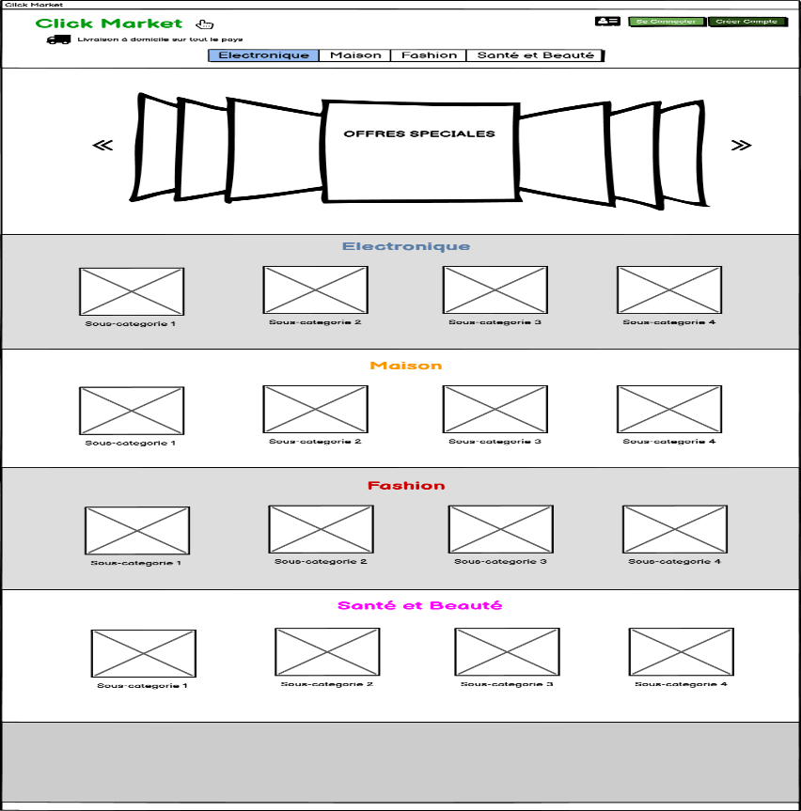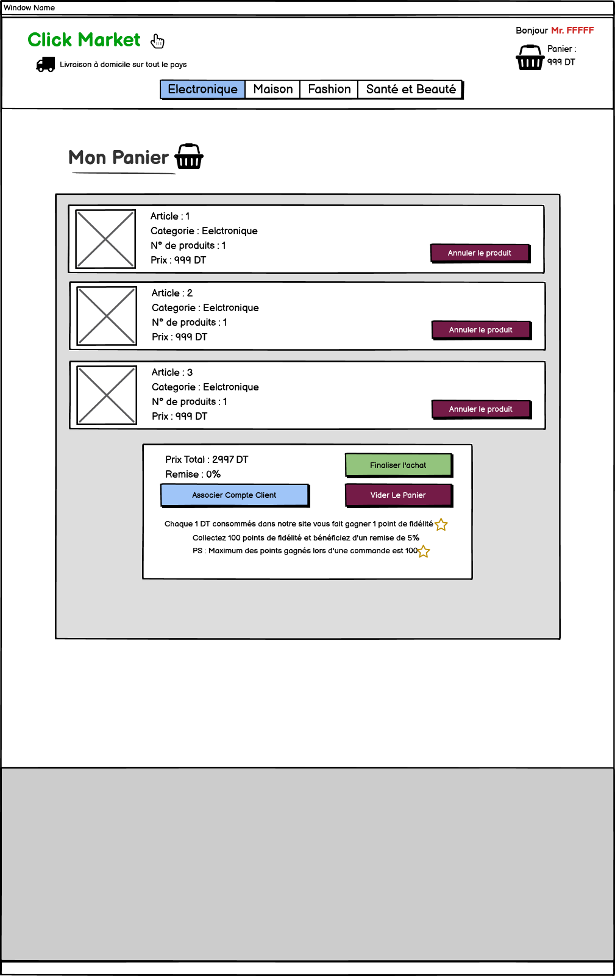  
IV- Le Planning :*

|  |  |
| --- | --- |
| *Date* | *Etapes* |
| *12/10/2020* | *\**Désigne de maquette pour le logiciel  *Cahier de charge |
| *02/11/2020* | *Les base de données et les fonctionnalités |
| *23/11/2020* | *Test |
| *14/12/2020* | *Validation Technique |
| *25/12/2020* | *Validation commerciale |

*Notre équipe :*

* Makhloof Abdelaziz

*Litaiem Essia

*Boussema Ahmed

*BenSalem Eya

*Gaaloul Ahmed